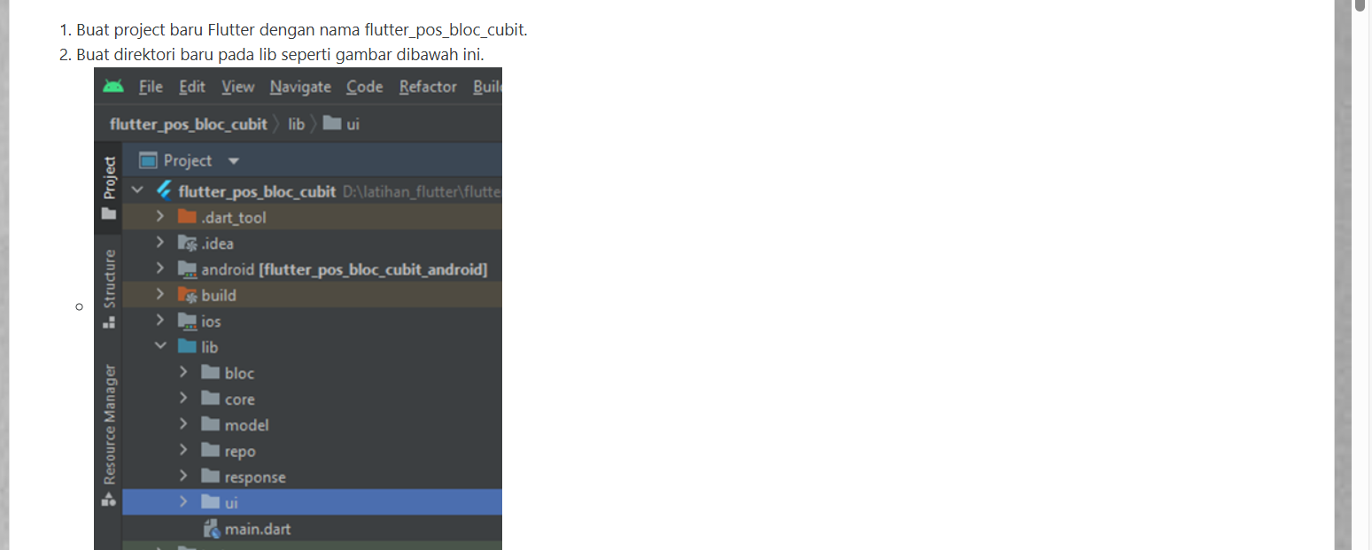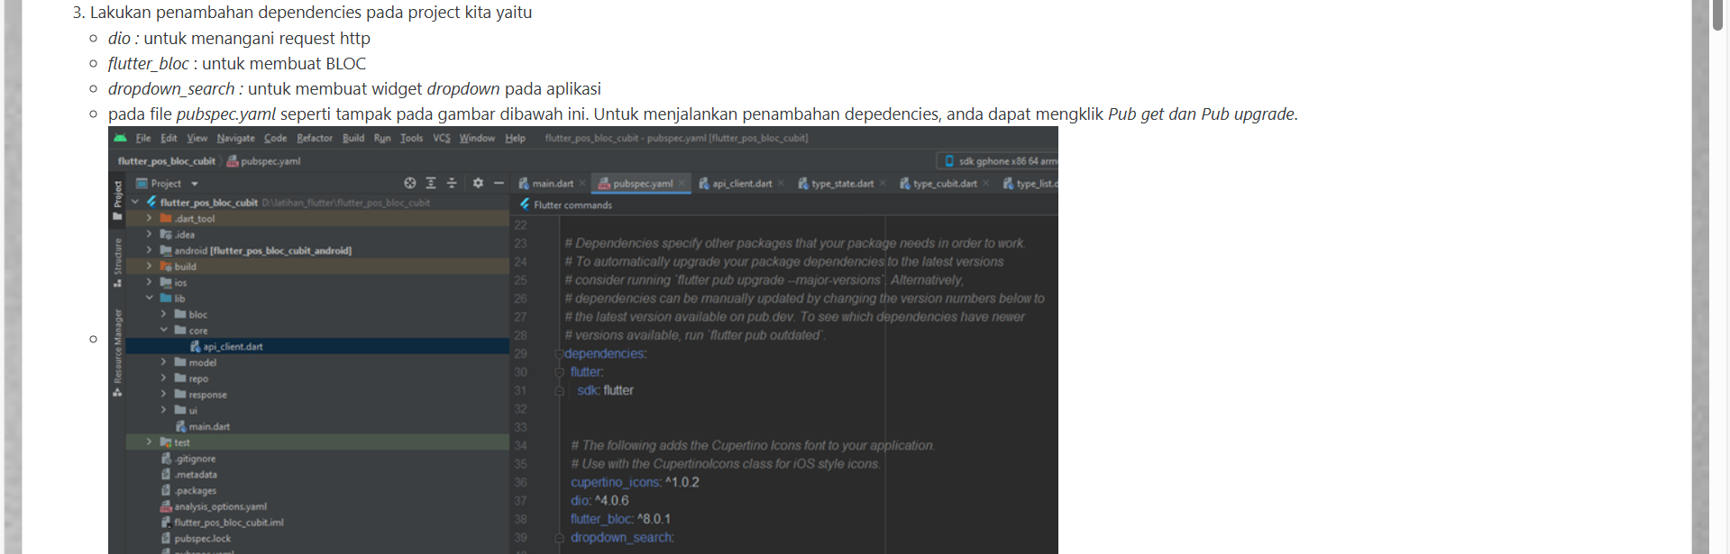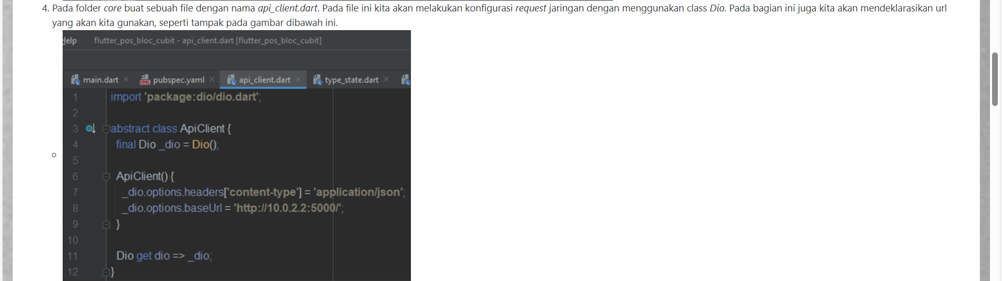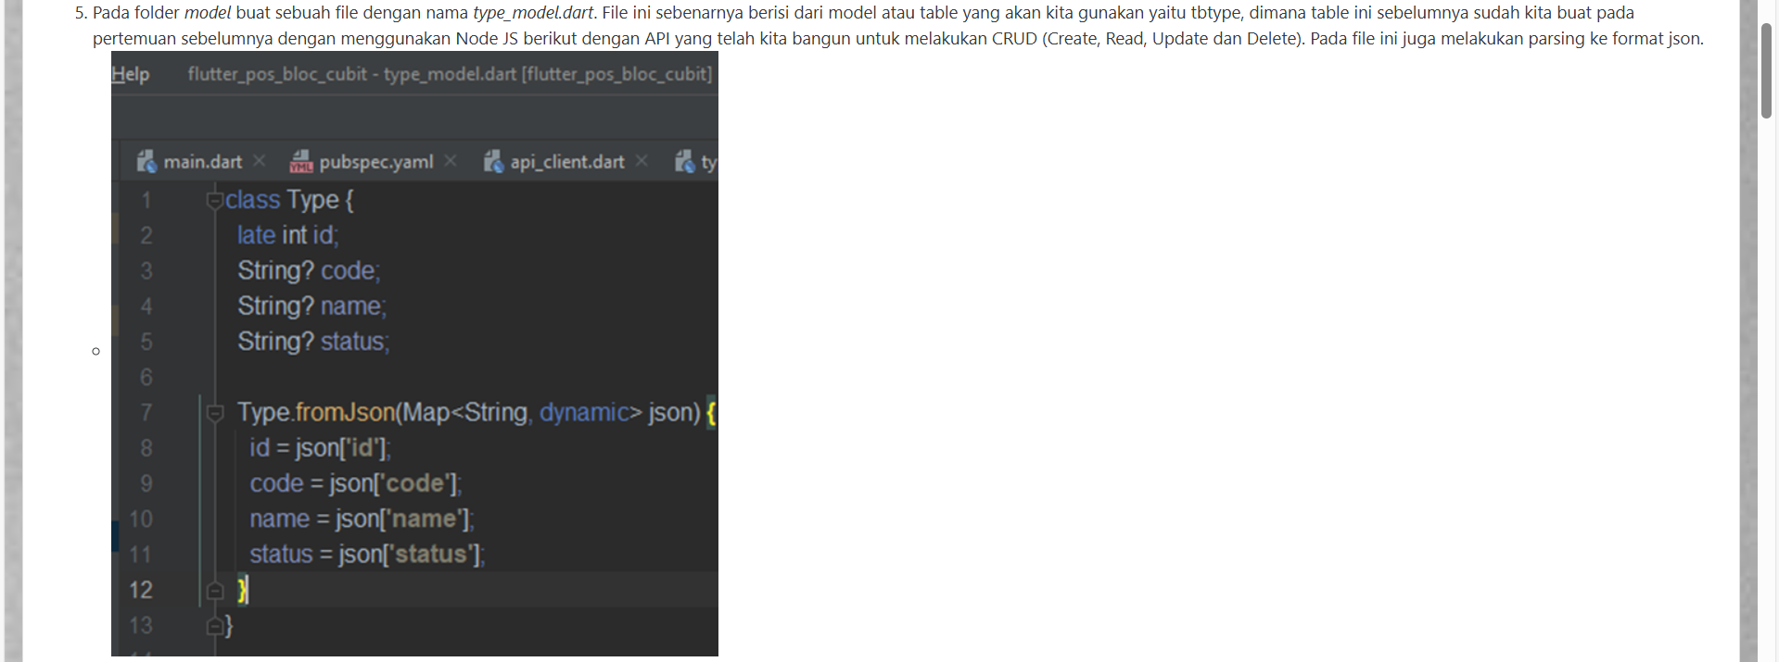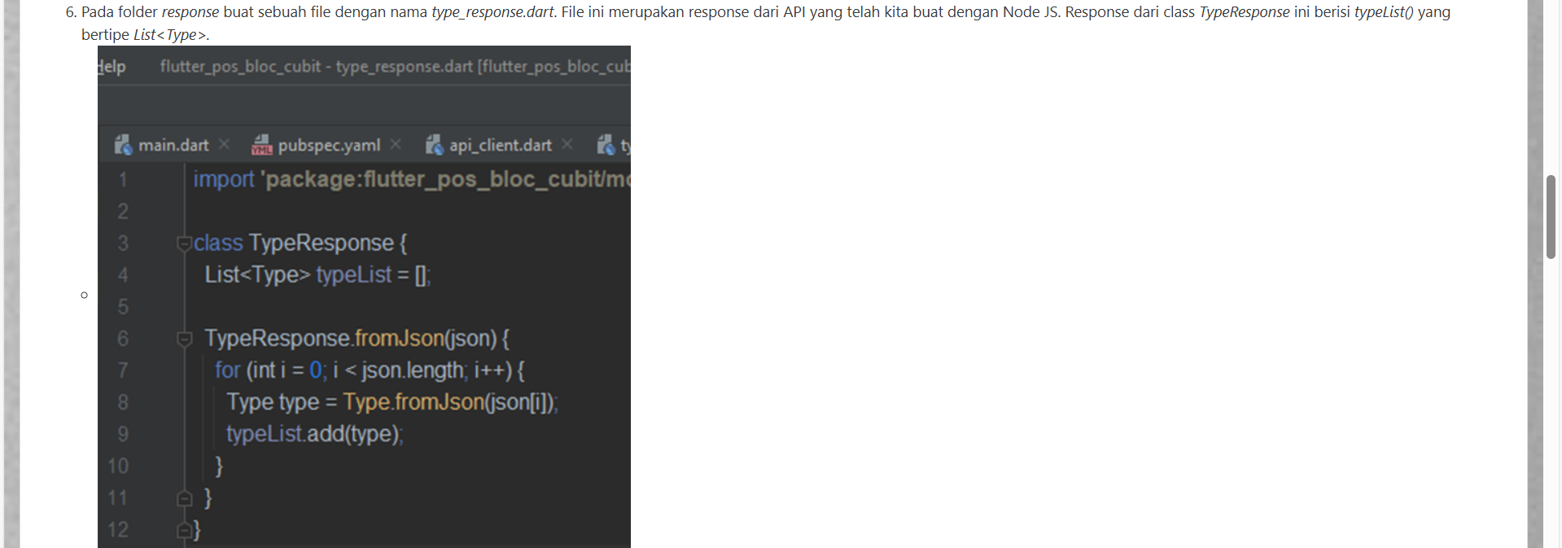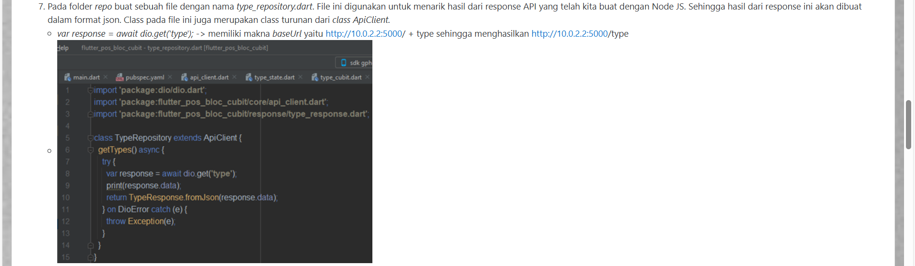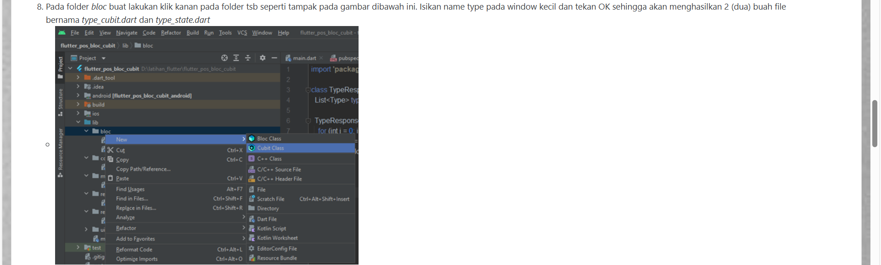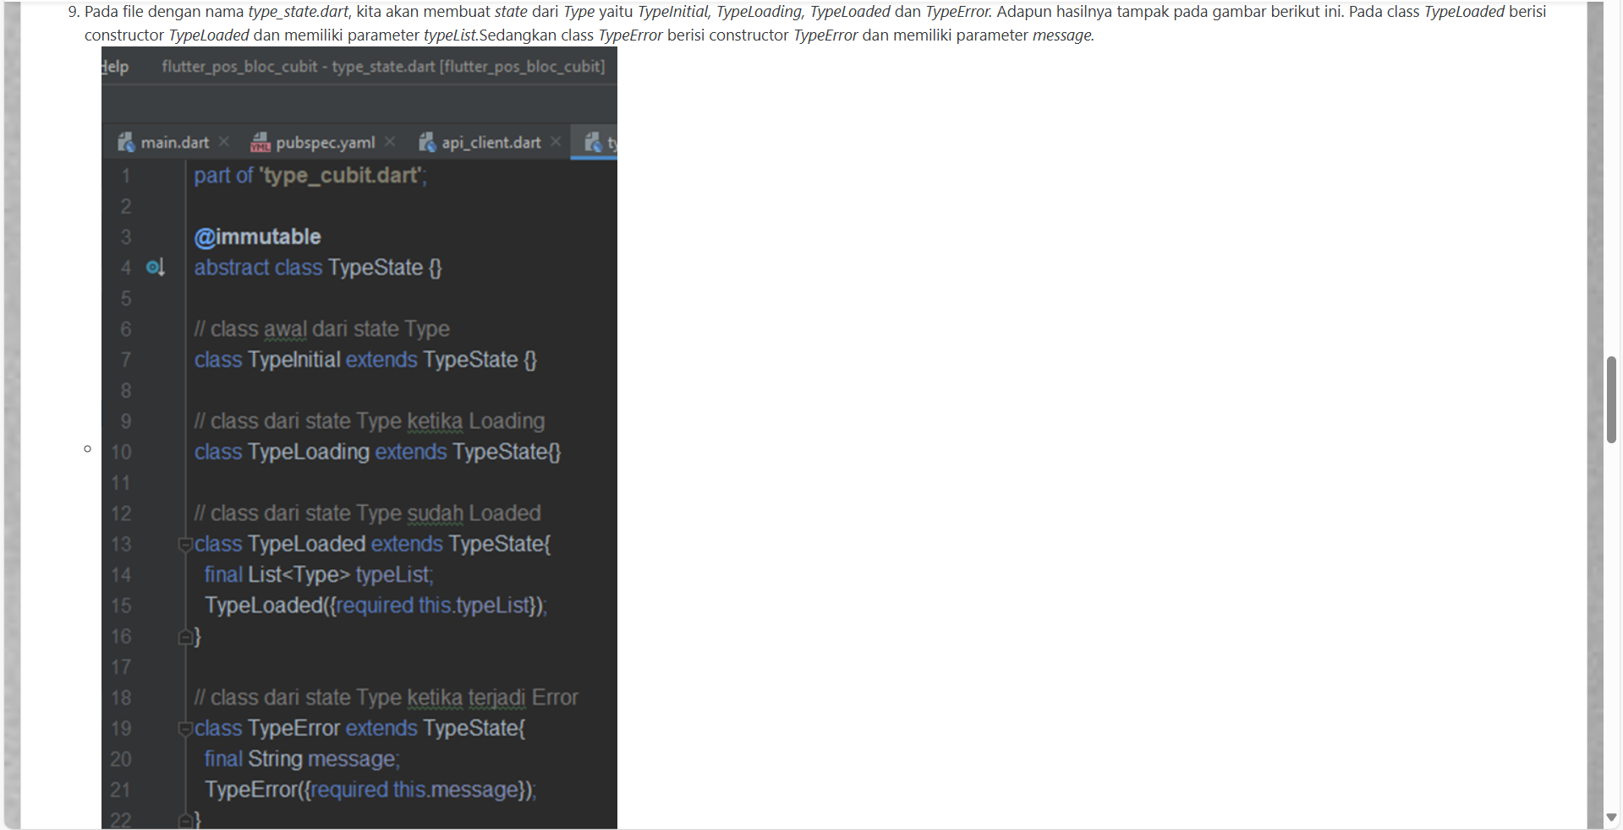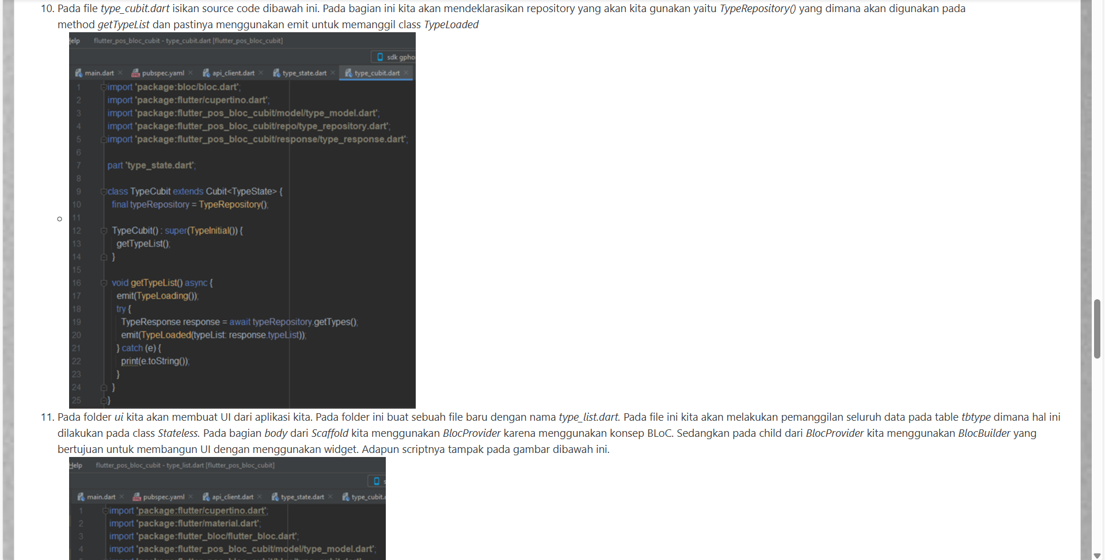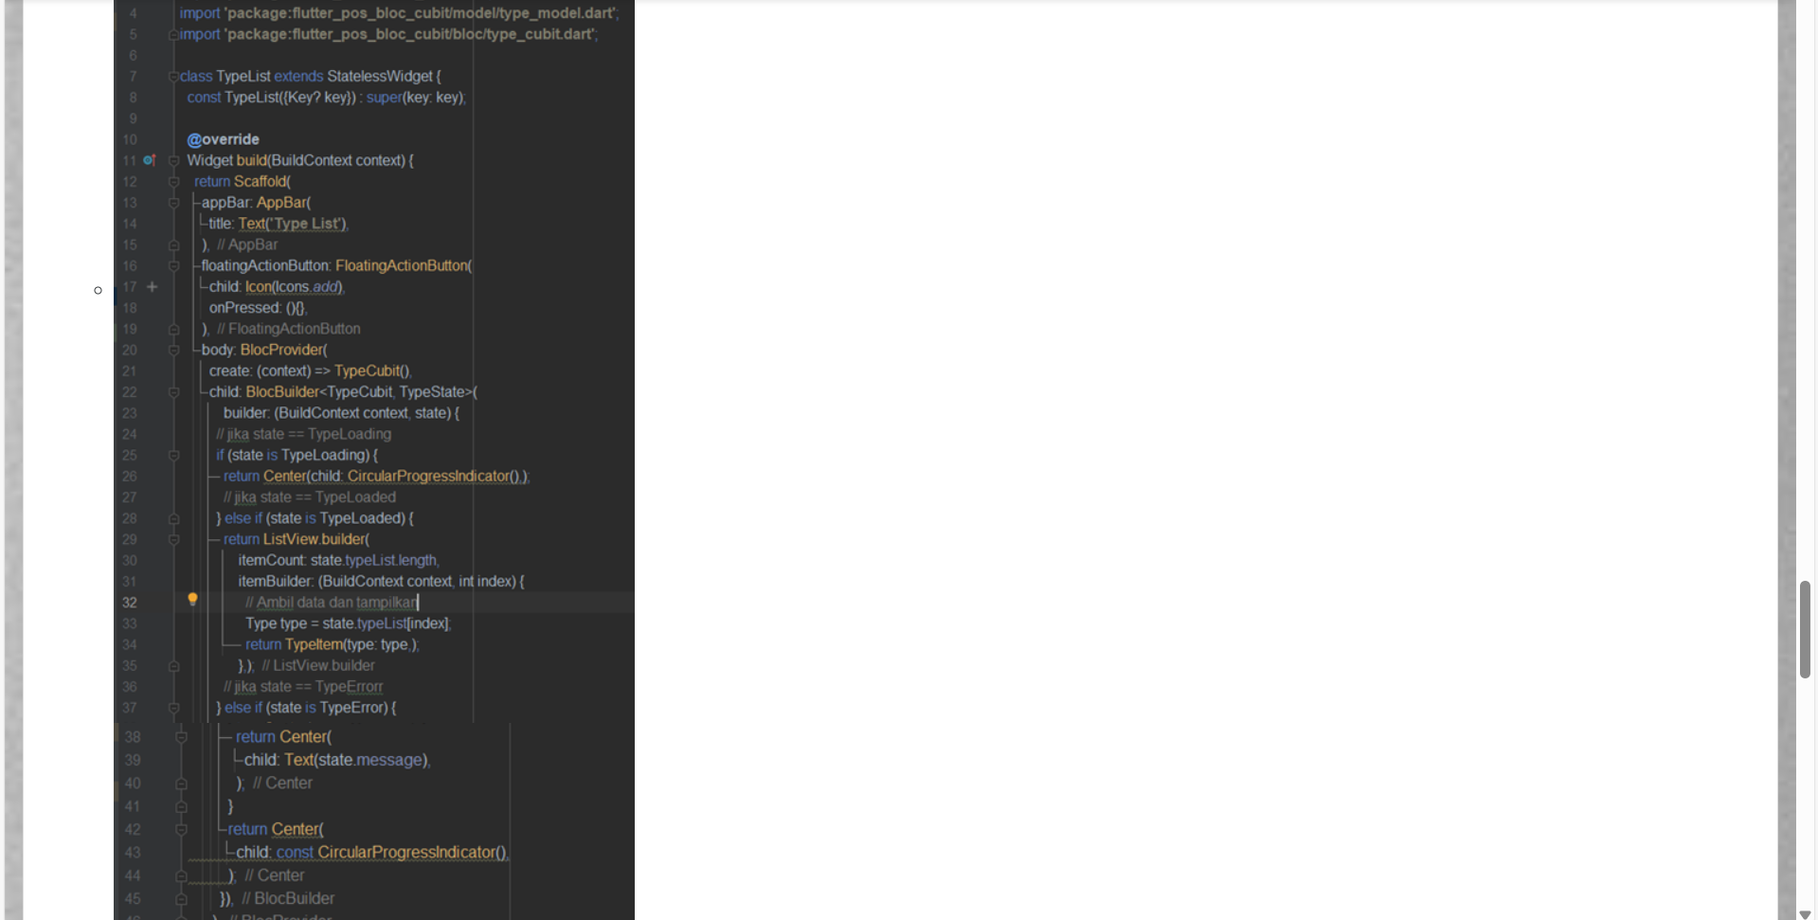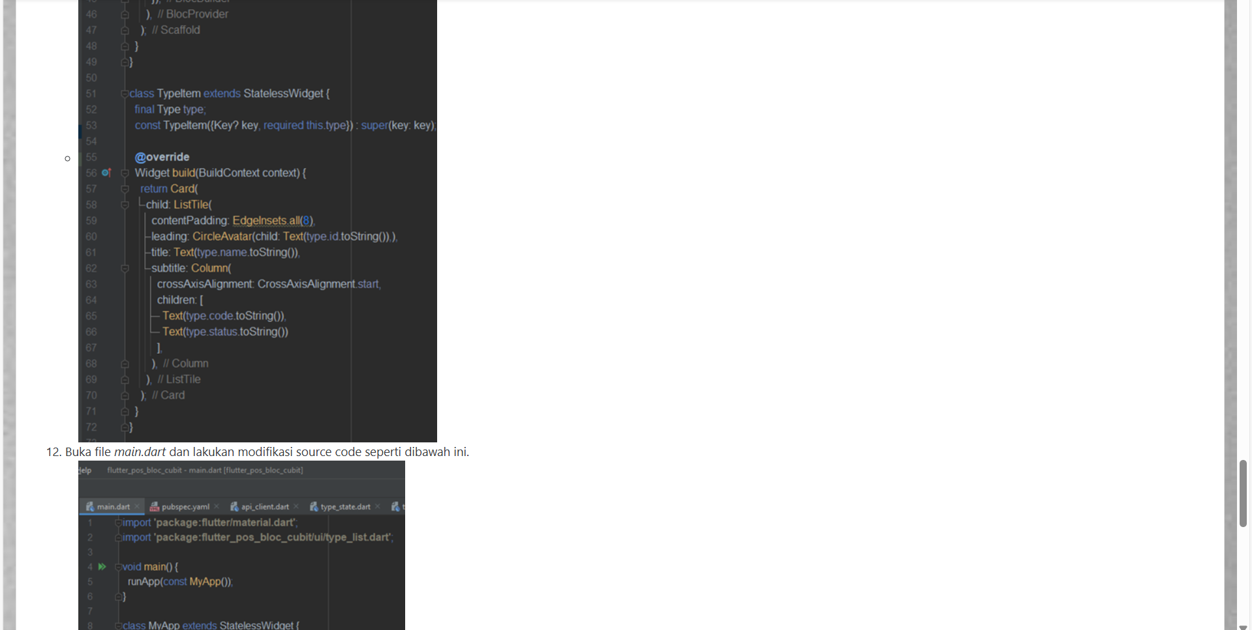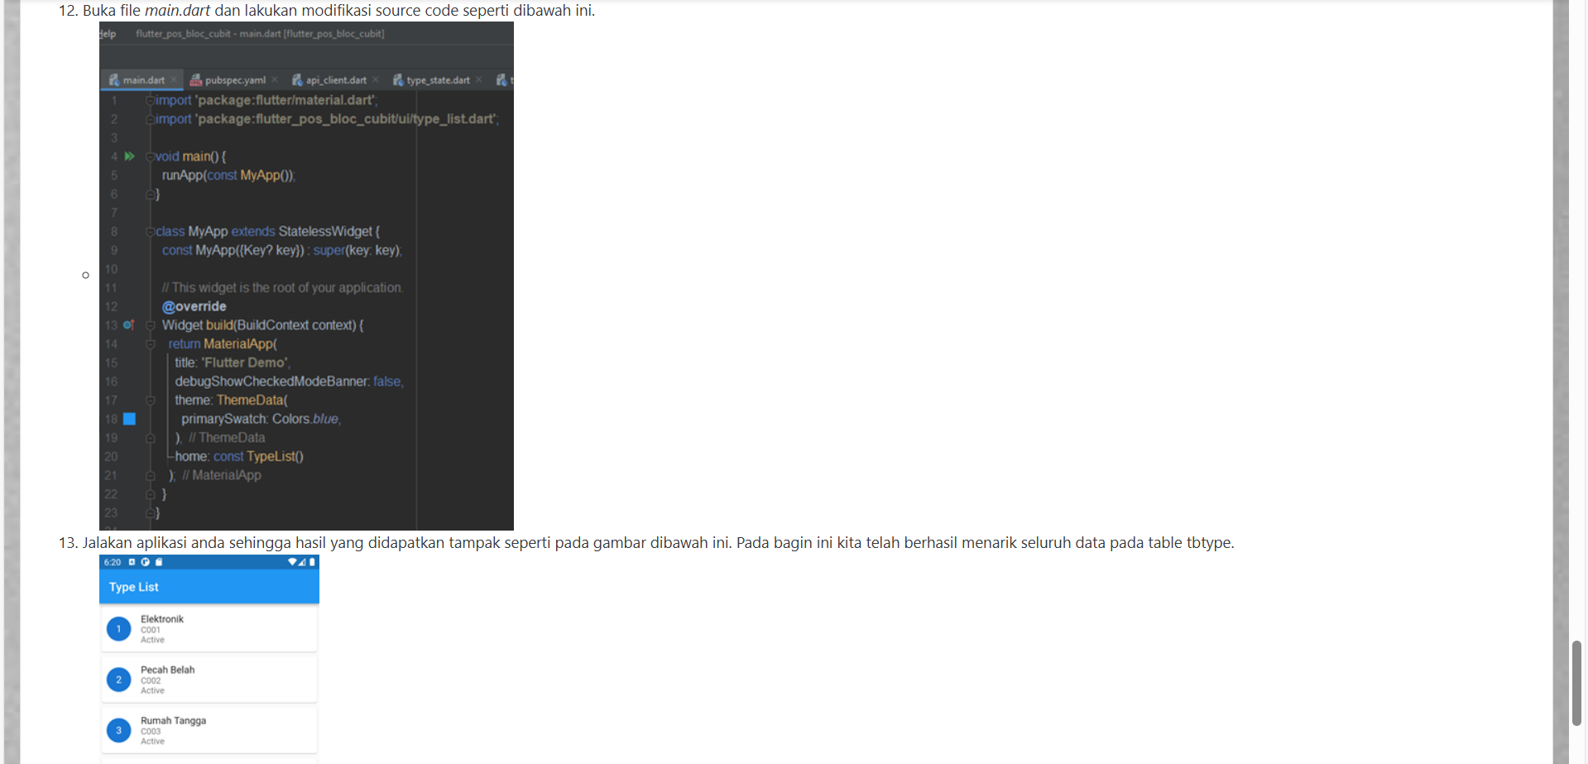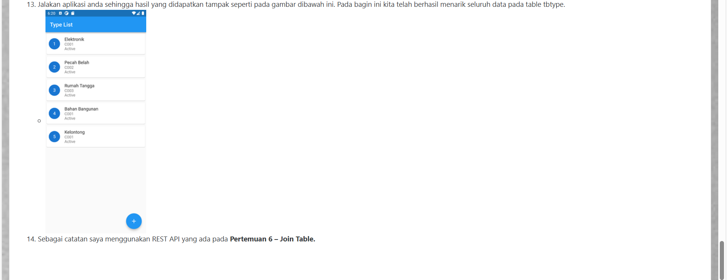

import 'package:flutter/material.dart';

import 'package:medireg/utils/session_manager.dart';

import 'package:medireg/pages/login_page.dart';

class DashboardAdminPage extends StatelessWidget {

  const DashboardAdminPage({super.key});

  Future<void> _logout(BuildContext context) async {

    await SessionManager.clearAll();

    Navigator.pushAndRemoveUntil(

      context,

      MaterialPageRoute(builder: (context) => const LoginPage()),

      (route) => false,

    );

  }

  @override

  Widget build(BuildContext context) {

    return Scaffold(

      backgroundColor: const Color(0xFFF5F7FA),

      appBar: AppBar(

        title: const Text('Dashboard Admin'),

        backgroundColor: Colors.blue.shade800,

        actions: [

          IconButton(

            icon: const Icon(Icons.logout),

            tooltip: 'Logout',

            onPressed: () => _logout(context),

          ),

        ],

      ),

      body: Padding(

        padding: const EdgeInsets.all(16.0),

        child: Column(

          crossAxisAlignment: CrossAxisAlignment.start,

          children: [

            const Text(

              'Selamat datang, Admin!',

              style: TextStyle(

                fontSize: 24,

                fontWeight: FontWeight.bold,

                color: Colors.black87,

              ),

            ),

            const SizedBox(height: 8),

            const Text(

              'Kelola sistem dan data dengan mudah.',

              style: TextStyle(fontSize: 16, color: Colors.black54),

            ),

            const SizedBox(height: 24),

            const Text(

              'Menu Utama',

              style: TextStyle(fontSize: 18, fontWeight: FontWeight.w600),

            ),

            const SizedBox(height: 16),

            // Menu Cards in Grid

            Expanded(

              child: GridView.count(

                crossAxisCount: 2,

                mainAxisSpacing: 12,

                crossAxisSpacing: 12,

                children: [

                  _buildMenuCard(

                    context,

                    icon: Icons.person,

                    title: 'Manajemen Pengguna',

                    color: Colors.blue,

                    onTap: () {

                      // TODO: Navigasi ke manajemen pengguna

                    },

                  ),

                  _buildMenuCard(

                    context,

                    icon: Icons.assignment,

                    title: 'Laporan Sistem',

                    color: Colors.deepPurple,

                    onTap: () {

                      // TODO: Navigasi ke laporan

                    },

                  ),

                  _buildMenuCard(

                    context,

                    icon: Icons.settings,

                    title: 'Pengaturan',

                    color: Colors.grey,

                    onTap: () {

                      // TODO: Navigasi ke pengaturan

                    },

                  ),

                  _buildMenuCard(

                    context,

                    icon: Icons.info_outline,

                    title: 'Tentang Aplikasi',

                    color: Colors.green,

                    onTap: () {

                      // TODO: Navigasi ke tentang aplikasi

                    },

                  ),

                ],

              ),

            ),

          ],

        ),

      ),

    );

  }

  Widget _buildMenuCard(BuildContext context,

      {required IconData icon,

      required String title,

      required Color color,

      required VoidCallback onTap}) {

    return GestureDetector(

      onTap: onTap,

      child: Card(

        elevation: 4,

        shape: RoundedRectangleBorder(borderRadius: BorderRadius.circular(16)),

        shadowColor: Colors.black26,

        child: Container(

          padding: const EdgeInsets.all(16),

          child: Column(

            mainAxisAlignment: MainAxisAlignment.center,

            children: [

              CircleAvatar(

                radius: 28,

                backgroundColor: color.withOpacity(0.1),

                child: Icon(icon, color: color, size: 30),

              ),

              const SizedBox(height: 12),

              Text(

                title,

                style: const TextStyle(

                  fontSize: 16,

                  fontWeight: FontWeight.w600,

                  color: Colors.black87,

                ),

                textAlign: TextAlign.center,

              ),

            ],

          ),

        ),

      ),

    );

  }

}